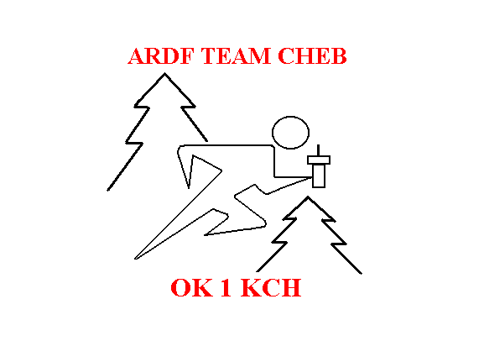
Radioelektronika Cheb o.s.
Oddíl rádiového orientačního běhu - Radioklub OK1KWN
P.O.BOX 75, Hradební 18, 350 01 Cheb 1
IČ: 14703599, ČBÚ: 27739331/0100
www.ardf-cheb.cz

P O Z V Á N K A

CHEBSKÁ BĚŽECKÁ ZIMA 2011-2012
3. ročník

Běhy na podporu dětí nemocných cystickou fibrózou

Seriál zimních běhů v Chebu a okolí (listopad – únor)

Pořadatel:
Radioelektronika Cheb o.s., oddíl ROB, P.O.BOX 75, 350 11 Cheb 1, IČ: 14703599

Spolupořadatel:
Policejní sportovní klub Cheb 96, Karlova 392/17, 350 02 Cheb, IČ:47725231

Cíl projektu:
- poskytnout aktivním sportovcům možnost závodit i v rámci zimní přípravy,
- přitáhnout rekreační sportovce a nesportovce k aktivnímu pohybu i v zimě
- poukázat na problémy dětí nemocných cystickou fibrózou a podpořit sbírkovou činnost pořádanou Klubem cystické fibrózy o.s.

Popis projektu:
- čtyři běžecké závody pro všechny věkové kategorie v období listopad – únor (závod jednou měsíčně),
- délky tratí od 2 km do 8 km pro dospělé, pro mladší kategorie přiměřeně zkrácené,
- bodové hodnocení jednotlivých výsledků, celkové po posledním běhu v únoru,
- centrum běhů (start-cíl) situovat do prostoru pod chebským hradem (krajinná výstava), samotné běhy rozložit do blízkého okolí,
- ve spolupráci s Klubem CF uspořádat při jednotlivých bězích informační kampaň na podporu nemocných cystickou fibrózou (materiály zajistí Klub CF), dále seznámení veřejnosti s touto dědičnou nevyléčitelnou chorobou a jejími příznaky.

Jednotlivé závody:

I. listopad 2011 - běžecký závod kolem areálu Krajinné výstavy 2006

Termín – 13.11.2011 neděle od 11.00 hod
Start – pod hradem u restaurace
Cíl – pod hradem u restaurace
Trasy – 130 m (do 6ti let), 230 m (7-9 let), 470 m (10-12 let), 850 m (13-15 let), 1650 m (16-19 let), 2200 m (20 let a starší, příchozí).

II. prosinec 2011 - běžecký závod kolem areálu Krajinné výstavy 2006

Termín – 11.12.2011 neděle od 11.00 hod
Start – pod hradem u restaurace
Cíl – pod hradem u restaurace
Trasy – 130 m (do 6ti let), 230 m (7-9 let), 470 m (10-12 let), 850 m (13-15 let), 2200 m (16-19 let), 4400 m (20 let a starší), 2200 m příchozí).

III. leden 2012 – běžecký závod nad přehradou Skalka

Termín 15.1.2012 neděle od 11.00 hod

Start – pod hradem u restaurace
Cíl – pod hradem u restaurace
Trasy – 130 m (do 6ti let), 230 m (7-9 let), 470 m (10-12 let), 850 m (13-15 let), 4400 m (16-19 let), 6700 m (20 let a starší), 2200 m příchozí).

IV. únor 2012 – běžecký závod nad přehradou Skalka

Termín – 12.2.2012 neděle od 11.00 hod
Start – pod hradem u restaurace
Cíl – pod hradem u restaurace
Trasy – 130 m (do 6ti let), 230 m (7-9 let), 470 m (10-12 let), 850 m (13-15 let), 670000 m (16-19 let), 8100 m (20 let a starší), 2200 m příchozí).

Hodnocení závodníků:
Umístění v jednotlivých závodech se boduje od 1.místa (50 bodů) až po 50.místo (1 bod), další místa se nebodují. Průběžné pořadí v CBZ je zveřejňováno na internetu na stránkách www.ardf-cheb.cz . Po posledním závodu jsou vyhodnoceni celkoví vítězové v jednotlivých kategoriích (počet bodů ze 4 závodů).

Cheb 22.10.2011 JUDr. Miroslav Vlach
místopředseda

